Камера Ivideon Bullet IB12
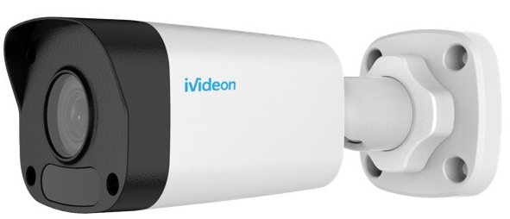

Основные опциональные возможности
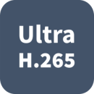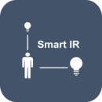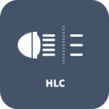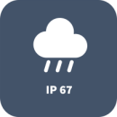

Опции
- Режим день/ночь
- Smart IR-ИК подсветка, до 30 метров
- Защита от ИК-засветки
- 2D/3D DNR (Цифровое шумоподавление)

Сжатие
- Ultra 265, H.265, H.264, MJPEG
- ROI

Сеть
- ONVIF Соответствие

Основные функции работы
- Режим работы камеры: -30°C ~ 60°C
- Питание DC и PoE±25%
- Пылевлагозащита P67
- Вандалозащита IK10

Соответствие требованиям ввоза в РФ
- Пинхолл отсутствует
- Встроенный микрофон отсутствует
- Возможность подключения отдельных записывающих устройств отсутствует

Техническое описание
Камера Ivideon Bullet IB12
Сенсор | 1/2.7", 2.0 Мп, progressive scan, CMOS
Объектив | 2.8mm@F2.0 |  |  | 4.0mm@F2.0
DORI Дистанция | Линза(мм) | Зона детекции (м) | Обзор (м) |  | Распознавание (м) | Идентификация (м)
 | 2.8 | 46.7 | 18.7 |  | 9.3 | 4.7
 | 4.0 | 66.7 | 26.7 |  | 13.3 | 6.7
Обзор по горизонтали (H) | 112.7° |  |  | 86.5°
Обзор по вертикали (V) | 60.1° |  |  | 44.1°
Обзор по диагонали (O) | 146.5° |  |  | 106.4°
Возможности изменения положения камеры | Pan: 0° ~ 360° |  |  | Tilt: 0° ~ 75°
Затвор | Авто/Ручное, 1 ~ 1/100000s
Минимальное освещение | Цветная картинка: 0.02Lux ( F2.0, AGC включена)  с включенной ИК-подсветкой
День/Ночь | ИК-фильтр с автоматическим переключением (ICR)
Цифровое шумоподавление | 2D/3D DNR
Диапазон шумоподавления | >52dB
ИК-диапазон | Дальность работы до 30м
Длина волны | 850нм
Контроль ИК-посветки | Авто/Ручная
Антитуман | Цифровой антитуман
WDR | DWDR
Видео
Видеосжатие | Ultra 265, H.265, H.264, MJPEG
H.264 Профиль | Базовый профиль и Главный профиль
Частота кадров | Главный поток: 1080P (1920*1080), Макс. 30fps;  Вторичный поток: 720P (1280*720), Макс. 30fps;  Третичный поток: D1 (704*576), Max 30fps
Битрейт видео | 128 Kbps~16 Mbps
OSD-текст | До 4 OSD-полей
Маски приватности | До 8 зон
ROI | До 2 зон
Детекция движения | До 4 зон
Изображение
Баланс белого | Auto/Outdoor/Fine Tune/Sodium Lamp/Locked/Auto2
Цифровое шумоподавление | 2D/3D DNR
Smart ИК-подсветка | Поддерживается
Поворот изображения | Нормальный/Вертикальный/Горизонтальный/180°
Дегарпирование | Поддерживается
HLC | Поддерживается
BLC | Поддерживается
Видеоаналитика
Обнаруживаемое поведение | Вторжение, обнаружение человеческого тела, обнаружение движения, сигнализация несанкционированного доступа
Вторжение | Вход и детекция неподвижности в заранее заданном виртуальном регионе
Сеть
Протоколы | IPv4, IGMP, ICMP, ARP, TCP, UDP, DHCP, RTP, RTSP, RTCP, DNS, DDNS, NTP, FTP, UPnP, HTTP, HTTPS, SMTP, SSL, QoS
Совместимая интаграция | ONVIF (Profile S, Profile G, Profile T), API
Веб-браузер | Поддерживаются браузеры: IE9+, Chrome 41 и выше, Firefox 52 и выше
 | Поддерживаются для локального просмотра: Chrome 57.0+, Firefox 58.0+, Edge 16+, Safari 11+
Интерфейс
Сетевой интерфейс | 1 RJ45 100M Base-TX Ethernet
Сертификации
Сертификации | CE: EN 60950-1  UL: UL60950-1  FCC: FCC Part 15
Основное
Питание | DC 12V±25%, PoE (IEEE 802.3af) 48V±25%,
 | Максимальное потребление: 4.5W
Размеры(Д × Ш × В) | 167.3 × 62.9 × 62.7мм
Вес Нетто | 0.45kg (0.99lb)
Материал | Металл
Рабочие температуры | -30°C ~ 60°C (-22°F ~ 140°F), Humidity: ≤95% RH (non-condensing)
Грозозащита | 2KV
Пылевлагозащита | IP67
Вандалозащита | IK10

Размеры
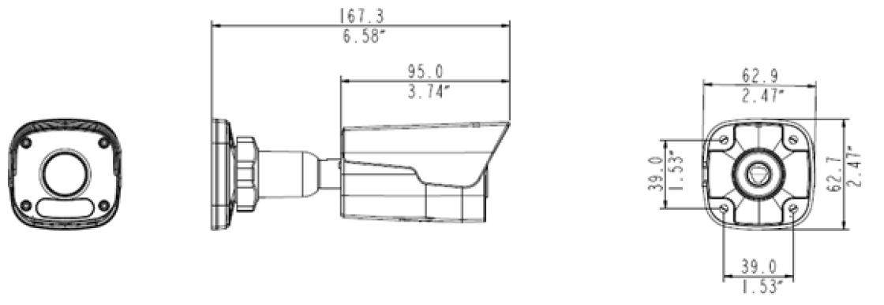

Аксессуары
